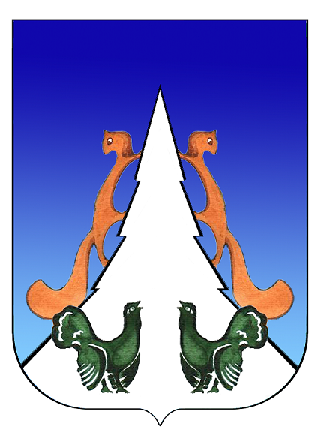

Ханты-Мансийский автономный округ – Югра
Советский район
городское поселение Агириш
А Д М И Н И С Т Р А Ц И Я
628245, Ханты-Мансийский автономный округ-Югра, телефон:(34675) 41233
Тюменской области, Советский район
п. Агириш факс:(34675) 41233
ул. Винницкая 16 эл.адрес:agirish@sovrnhmao.ru
ПОСТАНОВЛЕНИЕ
«14» октября 2022 г. № 304/НПА

О внесении изменений в постановление администрации
городского поселения Агириш от 20.04.2021 № 128/НПА
«Об утверждении административного регламента предоставления
муниципальной услуги «Предоставление разрешения на отклонение
от предельных параметров разрешенного строительства, реконструкции
объектов капитального строительства»

В соответствии с Федеральным законом от 06.10.2003 № 131-ФЗ «Об общих принципах организации местного самоуправления в Российской Федерации», Федеральным законом Постановлением Правительства РФ от 15.08.2022 № 1415 «О внесении изменений в некоторые акты Правительства Российской Федерации», Уставом городского поселения Агириш, постановлением администрации городского поселения Агириш от 11.01.2011 № 3/НПА «Об утверждении Порядка разработки и утверждения административных регламентов предоставления муниципальных услуг», постановляю:

1. Внести в постановление администрации городского поселения Агириш от 20.04.2021 № 128/НПА «Об утверждении административного регламента предоставления муниципальной услуги «Предоставление разрешения на отклонение от предельных параметров разрешенного строительства, реконструкции объектов капитального строительства» следующие изменения:

1.1. В Приложении:
1.1.1. Абзац 4 пункта 50 изложить в следующей редакции:
«Форматно-логическая проверка сформированного запроса осуществляется единым порталом автоматически на основании требований, определяемых органом (организацией), в процессе заполнения заявителем каждого из полей электронной формы запроса. При выявлении единым порталом некорректно заполненного поля электронной формы запроса заявитель уведомляется о характере выявленной ошибки и порядке ее устранения посредством информационного сообщения непосредственно в электронной форме запроса.»;
1.1.2. Пункт 53 дополнить пунктом 4 в следующей редакции:
«4) получения с использованием единого портала электронного документа в машиночитаемом формате, подписанного усиленной квалифицированной электронной подписью со стороны органа (организации) (далее - электронный документ в машиночитаемом формате).»
2. Опубликовать настоящее постановление в бюллетене «Вестник городского поселения Агириш» и разместить на официальном сайте администрации городского поселения Агириш.
3. Настоящее постановление вступает в силу после его официального опубликования.
4. Контроль за выполнением настоящего постановления возлагаю на заместителя главы городского поселения Агириш.

Глава городского поселения Агириш Г.А.Крицына

